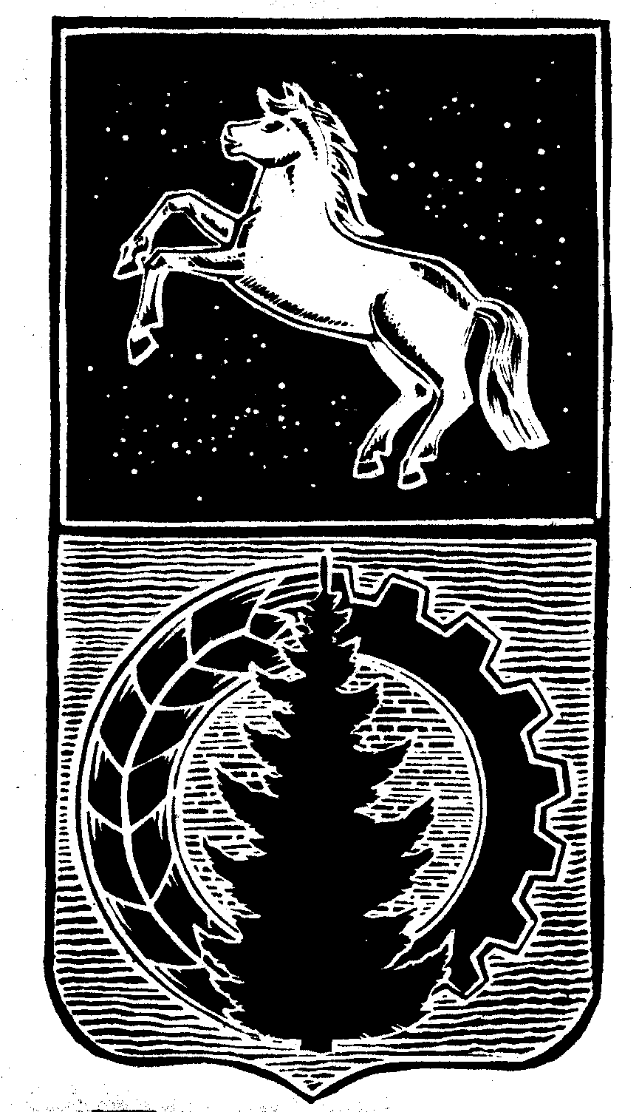

ПРОЕКТ
ДУМА АСИНОВСКОГО РАЙОНА

РЕШЕНИЕ

от №

О частичном замещении дотации на выравнивание

бюджетной обеспеченности в 2028 году
дополнительным нормативом отчислений
по налогу на доходы физических лиц

В соответствии со статьей 138 Бюджетного кодекса Российской Федерации

ДУМА АСИНОВСКОГО РАЙОНА РЕШИЛА:

1. Дать согласие на частичное замещение дотации на выравнивание бюджетной обеспеченности в 2028 году из областного фонда финансовой поддержки муниципальных районов (городских округов) дополнительным нормативом отчислений в бюджет муниципального образования «Асиновский район» по налогу на доходы физических лиц.
2. Настоящее решение подлежит официальному опубликованию в сетевом издании - официальный сайт муниципального образования «Асиновский район» http://asino.ru, вступает в силу со дня его официального опубликования.
3. Контроль за исполнением настоящего решения возложить на бюджетно - финансовый комитет Думы Асиновского района

Глава Асиновского района Н.А. Данильчук

Председатель
Думы Асиновского района Л.Н. Флигинских

